 | Conférence mondiale de développement des télécommunications de 2025 (CMDT-25)  Bakou (République d'Azerbaïdjan), 17-28 novembre 2025 |  | 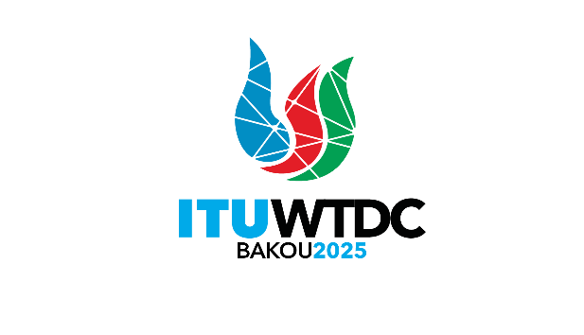
SÉANCE PLÉNIÈRE |  | Document WTDC-25/5-F
 |  | 30 septembre 2025
 |  | Original: anglais
Secrétaire générale
Budget de la Conférence mondiale de développement
des télécommunications de 2025
Domaine prioritaire: Sans objet.
Résumé:
On trouvera dans l'Annexe du présent document, à l'intention de la Commission de contrôle budgétaire, le budget de la Conférence mondiale de développement des télécommunications de 2025 (CMDT-25) pour l'exercice biennal 2024-2025, tel qu'il a été approuvé par le Conseil à sa session de 2023 en vertu de sa Résolution 1417.
Résultats attendus:
La CMDT est invitée à prendre note du présent rapport et à donner les indications qu'elle jugera utiles.
Références:
Résolution 1417 du Conseil de l'UIT

Budget de la Conférence mondiale de développement
des télécommunications de 2025 (CMDT-25)

Rubrique | Montant en milliers  CHF
Charges de personnel | 605
Autres charges de personnel | 9
Frais de mission | 231
Services contractuels | 38
Matériels et fournitures | 14
Services publics et services intérieurs | 2
Divers | 1
Sous-total | 900
Traduction (4 400 pages) | 701
Traitement de texte (4 400 pages) | 255
Documentation | 956
TOTAL | 1 856

______________

